UCHWAŁA NR LVII/437/10

Rady Miejskiej w Świętochłowicach

z dnia 3 listopada 2010 r.

w sprawie : aktualności miejscowych planów zagospodarowania przestrzennego na terenie miasta Świętochłowice

Na podstawie art. 18 ust. 2 pkt. 5 ustawy z dnia 8 marca 1990 r. o samorządzie gminnym (tekst jednolity Dz. U. Nr 142 poz. 1591 z 2001 r. z późniejszymi zmianami), oraz art. 32 ust. 2 ustawy z dnia 27 marca 2003r o planowaniu i zagospodarowaniu przestrzennym (Dz.U. nr 80 z 2003r poz. 717 z późniejszymi zmianami)

Rada Miejska w Świętochłowicach
Uchwala co następuje:

§ 1
Przyjąć wyniki analizy zmian w zagospodarowaniu przestrzennym miasta Świętochłowice przedstawiona przez Prezydenta Miasta Świętochłowice w celu oceny aktualności obowiązujących miejscowych planów zagospodarowania przestrzennego tj.
- Miejscowy plan zagospodarowania przestrzennego dla terenów położonych na południe od ulicy Krasickiego pomiędzy nieruchomościami nr 7 i 35 – Uchwała nr XXX/246/2001 z dnia 22 .02.2001r. ogłoszona w dzienniku urzędowym województwa śląskiego Nr 31 poz. 773 z dnia 28 maja 2001r.,
- Miejscowy plan zagospodarowania przestrzennego dla obszaru śródmieścia miasta Świętochłowice w granicach: pas Drogowej Trasy Średnicowej, linia kolejowa Katowice - Gliwice, ul. Metalowców, ul. Wojska Polskiego, granice administracyjne miasta – Uchwała XXXII/263/2001 z dnia 25.04.2001r. ogłoszona w dzienniku urzędowym województwa śląskiego Nr 44 poz. 1095 z dnia 10 lipca 2001r.,
- Miejscowy plan zagospodarowania przestrzennego obejmujący obszar fragmentu miasta Świętochłowice, dla terenów położonych na północ od ul. Chorzowskiej pomiędzy działkami o numerach 57/3, 61/6, 66/20, 123/2, 124/2, 148/2 liniami rozgraniczającymi planowanych ulic tranzytowych oraz istniejącym nasypem.– Uchwała nr IV/29/03 z dnia 19.02.2003r. ogłoszona w dzienniku urzędowym województwa śląskiego Nr 41 poz. 1195 z dnia 30 kwietnia 2003r.,
- Miejscowy plan zagospodarowania przestrzennego obejmujący obszaru południowej części dzielnicy Lipiny i części Piaśnik w granicach wyznaczonych przez pas Drogowej Trasy Średnicowej, granice administracyjne miasta (od zachodu), ulice: Chorzowską, Mickiewicza i odcinek łączący DTŚ z ulicą Mickiewicza (od wschodu) – Uchwała nr X/91/2003 z dnia 22.10.2003r. ogłoszona w dzienniku urzędowym województwa śląskiego Nr 104 poz. 2757 z dnia 27 listopada 2003r.,
- Miejscowy plan zagospodarowania przestrzennego miasta Świętochłowice w granicach: pas Drogowej Trasy Średnicowej, linia kolejowa Katowice - Gliwice, ul. Metalowców, ul. Wojska Polskiego, granice administracyjne miasta w obszarze jednostek E10/01 E19/02, oraz 304-D1/2TKS2/3 – Uchwała nr X/92/2003 z dnia 22.10.2003r. ogłoszona w dzienniku urzędowym województwa śląskiego Nr 104 poz. 2758 z dnia 27 listopada 2003r.,
- Miejscowy plan zagospodarowania przestrzennego miasta Świętochłowice w granicach: pas Drogowej Trasy Średnicowej, linia kolejowa Katowice - Gliwice, ul. Metalowców, ul. Wojska Polskiego, granice administracyjne miasta w obszarze jednostki E2/3 – Uchwała nr X/93/2003 z dnia 22.10.2003r. ogłoszona w dzienniku urzędowym województwa śląskiego Nr 104 poz. 2759 z dnia 27 listopada 2003r.,
- Miejscowy plan zagospodarowania przestrzennego dla terenów położonych pomiędzy: południową i zachodnią granicą miasta, ul. Ceramiczną, ul. Wojska Polskiego, ul. Śląską z poszerzeniem w rejonie ul. Ludwika Tunkla, Śląskiej, Wojska Polskiego oraz Góry Hugona – Uchwała nr XXXI/238/2005 z dnia 28.02.2005r.ogłoszona w dzienniku urzędowym województwa śląskiego nr 38 poz. 1054 z dnia 08.04.2005r.,
- Miejscowy plan zagospodarowania przestrzennego dla obszaru położonego na terenie Śródmieścia miasta Świętochłowice w rejonie ulic Kubiny i Rzecznej, jak na załączniku graficznym – Uchwała nr XXXII/251/2005 z dnia 30.03.2005r. ogłoszona w dzienniku urzędowym województwa śląskiego nr 65 poz. 1674 z dnia 24.05.2005r.,
- Miejscowy plan zagospodarowania przestrzennego dla obszaru położonego na terenie Śródmieścia miasta Świętochłowice w rejonie skrzyżowania Drogowej Trasy Średnicowej z ulicą Bytomską, jak na załączniku graficznym – Uchwała nr XXXII/250/2005 z dnia 30.03.2005r.ogłoszona w dzienniku urzędowym województwa śląskiego nr 65 poz. 1673 z dnia 24.05.2005r.,
- Miejscowy plan zagospodarowania przestrzennego dla obszaru położonego na terenie Śródmieścia miasta Świętochłowice w rejonie ulicy Żołnierskiej i w rejonie zjazdu z Drogowej trasy Średnicowej – Uchwała nr XLIII/318/06 z dnia 25.01.2006r.ogłoszona w dzienniku urzędowym województwa śląskiego nr 37 poz. 1064 z dnia 25.01.2006r.,
- Miejscowy plan zagospodarowania przestrzennego dla terenu zlokalizowanego przy ulicy Sienkiewicza 3 w Świętochłowicach – Uchwała nr IX/60/07 z dnia 05.06.2007r.ogłoszona w dzienniku urzędowym województwa śląskiego nr 140 poz. 2786 z dnia 24.08.2007r.

§ 2
Uznaje się w/w miejscowe plany zagospodarowania przestrzennego za aktualne.

§ 3
Dopuszcza się zmiany (aktualizację) miejscowych planów zagospodarowania przestrzennego na podstawie odrębnych Uchwał.

§ 4
Uchwała wchodzi w życie z dniem podjęcia.

ANALIZA ZMIAN W ZAGOSPODAROWANIU PRZESTRZENNYM MIASTA ŚWIĘTOCHŁOWICE
W LATACH 2007 – I PÓŁROCZE 2010

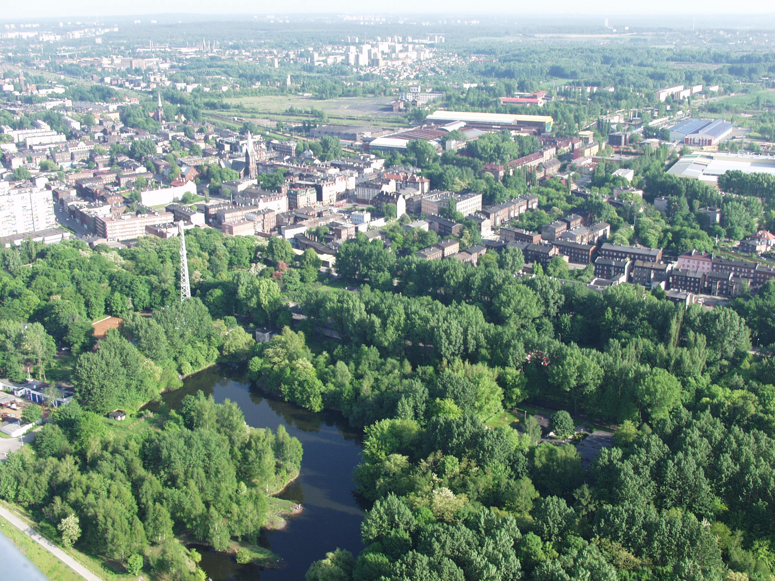

PAŹDZIERNIK 2010
SPIS TREŚCI
- Przedmiot i cel opracowania
- Podstawa prawna opracowania analizy zmian w zagospodarowaniu przestrzennym
- Materiały związane z planowaniem przestrzennym
- Zmiany w zagospodarowaniu przestrzennym w latach 2007- 1 półrocze 2010r.
- Studium uwarunkowań i kierunków zagospodarowania przestrzennego
- Miejscowe plany zagospodarowania przestrzennego
- Wnioski o zmianę lub sporządzenie miejscowego planu zagospodarowania przestrzennego
- Decyzje o warunkach zabudowy i zagospodarowania terenu
- Pozwolenia na budowę
- Wnioski i podsumowanie
- Wieloletni program sporządzania planów miejscowych
- Załączniki graficzne

- Przedmiot i cel opracowania

Przedmiotem opracowania jest sporządzenie analizy zmian w zagospodarowaniu przestrzennym. Analiza ta ma na celu ujawnienie zmian jakie dokonały się w zagospodarowaniu przestrzennym a także w dokumentach związanych z zagospodarowaniem przestrzennym w latach 2007-2010r czyli w okresie obecnej kadencji Rady Miejskiej. Analiza ta ma na celu wykazanie, czy koniecznym jest uaktualnienie obowiązujących dokumentów z zakresu planowania przestrzennego. W analizie należy również przedstawić wieloletni programu sporządzania planów miejscowych lub ich zmian.

- Podstawa prawna opracowania analizy zmian w zagospodarowaniu przestrzennym

Art. 32 ustawy z dnia 27 marca 2003 r. o planowaniu i zagospodarowaniu przestrzennym (Dz.U. z 2003 r. Nr 80, poz. 717 z późniejszymi zmianami) jest podstawą do dokonania oceny aktualności studium i planów miejscowych, oceny postępów w opracowywaniu planów miejscowych oraz opracowania wieloletniego programu sporządzania planów miejscowych. Wyniki analizy Prezydent Miasta przekazuje Radzie Miejskiej, co najmniej raz w okresie kadencji Rady a Rada Miejska podejmuje uchwałę w sprawie aktualności studium uwarunkowań i kierunków zagospodarowania przestrzennego miasta Świętochłowice a w przypadku uznania ich za nieaktualne, w całości lub w części, podejmuje uchwałę o przystąpieniu do zmiany konkretnego dokumentu.
Niniejsza analiza winna również uwzględniać przesądzenia zawarte w innych przepisów z zakresu planowania przestrzennego a w szczególności:
- z zakresu Prawa budowlanego – ustawa z dnia 7 lipca 1994r. – DZ.U. z 2006 nr 156 poz. 1118 – tekst jednolity z późniejszymi zmianami;
- z zakresu Prawa ochrony środowiska – ustawa z dnia 27 kwietnia 2001r. – DZ.U. z 2008r. nr 25 poz. 150 – tekst jednolity z późniejszymi zmianami;
- ustawa o ochronie gruntów rolnych i leśnych - ustawa z dnia 3 lutego 1995r. – DZ.U. z 2004r. nr 121 poz. 1266 – tekst jednolity z późniejszymi zmianami;
- ustawa o ochronie przyrody - ustawa z dnia 16 kwietnia 2004r. – DZ.U. z 2009r. nr 151 poz. 1220 – tekst jednolity z późniejszymi zmianami;
- z zakresu Prawa wodnego - ustawa z dnia 18 lipca 2001r. – DZ.U. z 2005r. nr 239 poz. 2019 – tekst jednolity z późniejszymi zmianami;
- ustawa Prawo geologiczne i górnicze - ustawa z dnia 4 lutego 2005r. – DZ.U. z 2005r. nr 228 poz. 1947 – tekst jednolity z późniejszymi zmianami;
- z zakresu ustawy o ochronie zabytków i opiece nad zabytkami - ustawa z dnia 23 lipca 2003r. – DZ.U. z 2003r. nr 162 poz. 1568 z późniejszymi zmianami;
- z zakresu ustawy o drogach publicznych - ustawa z dnia 21 marca 1985r. – DZ.U. z 2007r. nr 19 poz. 115 – tekst jednolity z późniejszymi zmianami.

- Materiały związane z planowaniem przestrzennym

- Strategia Rozwoju Górnośląsko-Zagłębiowskiej Metropolii „Silesia” do 2025r.
- Plan zagospodarowania przestrzennego województwa śląskiego – Uchwała Nr II/21/2/2004 Sejmiku Województwa Śląskiego z dnia 21 czerwca 2004 r. w sprawie uchwalenia Planu Zagospodarowania Przestrzennego Województwa Śląskiego.
- Studium uwarunkowań i kierunków zagospodarowania przestrzennego miasta Świętochłowice – Uchwała Rady Miejskiej w Świętochłowicach nr XLIII/275/97 z dnia 29.10.1997r.
- Miejscowe plany zagospodarowania przestrzennego:
- Miejscowy plan zagospodarowania przestrzennego dla terenów położonych na południe od ulicy Krasickiego pomiędzy nieruchomościami nr 7 i 35 – Uchwała nr XXX/246/2001 z dnia 22 .02.2001r. ogłoszona w dzienniku urzędowym województwa śląskiego Nr 31 poz. 773 z dnia 28 maja 2001r.,
- Miejscowy plan zagospodarowania przestrzennego dla obszaru śródmieścia miasta Świętochłowice w granicach: pas Drogowej Trasy Średnicowej, linia kolejowa Katowice - Gliwice, ul. Metalowców, ul. Wojska Polskiego, granice administracyjne miasta – Uchwała XXXII/263/2001 z dnia 25.04.2001r. ogłoszona w dzienniku urzędowym województwa śląskiego Nr 44 poz. 1095 z dnia 10 lipca 2001r.,
- Miejscowy plan zagospodarowania przestrzennego obejmujący obszar fragmentu miasta Świętochłowice, dla terenów położonych na północ od ul. Chorzowskiej pomiędzy działkami o numerach 57/3, 61/6, 66/20, 123/2, 124/2, 148/2 liniami rozgraniczającymi planowanych ulic tranzytowych oraz istniejącym nasypem.– Uchwała nr IV/29/03 z dnia 19.02.2003r. ogłoszona w dzienniku urzędowym województwa śląskiego Nr 41 poz. 1195 z dnia 30 kwietnia 2003r.,
- Miejscowy plan zagospodarowania przestrzennego obejmujący obszaru południowej części dzielnicy Lipiny i części Piaśnik w granicach wyznaczonych przez pas Drogowej Trasy Średnicowej, granice administracyjne miasta (od zachodu), ulice: Chorzowską, Mickiewicza i odcinek łączący DTŚ z ulicą Mickiewicza (od wschodu) – Uchwała nr X/91/2003 z dnia 22.10.2003r. ogłoszona w dzienniku urzędowym województwa śląskiego Nr 104 poz. 2757 z dnia 27 listopada 2003r.,
- Miejscowy plan zagospodarowania przestrzennego miasta Świętochłowice w granicach: pas Drogowej Trasy Średnicowej, linia kolejowa Katowice - Gliwice, ul. Metalowców, ul. Wojska Polskiego, granice administracyjne miasta w obszarze jednostek E10/01 E19/02, oraz 304-D1/2TKS2/3 – Uchwała nr X/92/2003 z dnia 22.10.2003r. ogłoszona w dzienniku urzędowym województwa śląskiego Nr 104 poz. 2758 z dnia 27 listopada 2003r.,
- Miejscowy plan zagospodarowania przestrzennego miasta Świętochłowice w granicach: pas Drogowej Trasy Średnicowej, linia kolejowa Katowice - Gliwice, ul. Metalowców, ul. Wojska Polskiego, granice administracyjne miasta w obszarze jednostki E2/3 – Uchwała nr X/93/2003 z dnia 22.10.2003r. ogłoszona w dzienniku urzędowym województwa śląskiego Nr 104 poz. 2759 z dnia 27 listopada 2003r.,
- Miejscowy plan zagospodarowania przestrzennego dla terenów położonych pomiędzy: południową i zachodnią granicą miasta, ul. Ceramiczną, ul. Wojska Polskiego, ul. Śląską z poszerzeniem w rejonie ul. Ludwika Tunkla, Śląskiej, Wojska Polskiego oraz Góry Hugona – Uchwała nr XXXI/238/2005 z dnia 28.02.2005r.ogłoszona w dzienniku urzędowym województwa śląskiego nr 38 poz. 1054 z dnia 08.04.2005r.,
- Miejscowy plan zagospodarowania przestrzennego dla obszaru położonego na terenie Śródmieścia miasta Świętochłowice w rejonie ulic Kubiny i Rzecznej, jak na załączniku graficznym – Uchwała nr XXXII/251/2005 z dnia 30.03.2005r.ogłoszona w dzienniku urzędowym województwa śląskiego nr 65 poz. 1674 z dnia 24.05.2005r.,
- Miejscowy plan zagospodarowania przestrzennego dla obszaru położonego na terenie Śródmieścia miasta Świętochłowice w rejonie skrzyżowania Drogowej Trasy Średnicowej z ulicą Bytomską, jak na załączniku graficznym – Uchwała nr XXXII/250/2005 z dnia 30.03.2005r.ogłoszona w dzienniku urzędowym województwa śląskiego nr 65 poz. 1673 z dnia 24.05.2005r.,
- Miejscowy plan zagospodarowania przestrzennego dla obszaru położonego na terenie Śródmieścia miasta Świętochłowice w rejonie ulicy Żołnierskiej i w rejonie zjazdu z Drogowej trasy Średnicowej – Uchwała nr XLIII/318/06 z dnia 25.01.2006r.ogłoszona w dzienniku urzędowym województwa śląskiego nr 37 poz. 1064 z dnia 25.01.2006r.,
- Miejscowy plan zagospodarowania przestrzennego dla terenu zlokalizowanego przy ulicy Sienkiewicza 3 w Świętochłowicach – Uchwała nr IX/60/07 z dnia 05.06.2007r.ogłoszona w dzienniku urzędowym województwa śląskiego nr 140 poz. 2786 z dnia 24.08.2007r.
- Strategia rozwoju miasta Świętochłowice do 2015r.
- Strategia rozwoju Mieszkalnictwa.
- Opracowania ekofizjograficzne dla miasta Świętochłowice.
- Program gospodarki Odpadami.
- Program ochrony środowiska.
- Lokalny program rewitalizacji obszarów miejskich Świętochłowic na lata 2007-2015.
- Rejestr decyzji o warunkach zabudowy.
- Rejestr decyzji ustalających warunki lokalizacji inwestycji celu publicznego.
- Rejestr pozwoleń na budowę.

- Zmiany w zagospodarowaniu przestrzennym w latach 2007- I półrocze 2010r.

- Studium uwarunkowań i kierunków zagospodarowania przestrzennego
Obowiązujące studium uwarunkowań i kierunków zagospodarowania przestrzennego zostało przyjęte uchwałą Rady Miejskiej w Świętochłowicach Nr XLIII/275/97 z dnia 29 października 1997r . Uchwałą Rady Miejskiej w Świętochłowicach nr XXII/175/2004 z dnia 30.06.2004r uznano to studium za nieaktualne oraz przystąpiono do sporządzenia nowego studium uwarunkowań i kierunków zagospodarowania przestrzennego. Ciągłe zmiany w prawodawstwie z zakresu planowania przestrzennego oraz niejasna sytuacja związana z utrzymaniem tego dokumentu jako strategicznego dokumentu przy tworzeniu gospodarki przestrzennej w gminie, spowodowały, że dopiero w 2008r podpisano umowę na wykonanie nowego studium. Uchwałą z 2004r. Rada stwierdziła, że studium… jest nieaktualne i należy dostosować je do wymogów nowej ustawy o planowaniu i zagospodarowaniu przestrzennym (ustawa z 2003r) a także ujawnić w nim zmiany w zagospodarowaniu przestrzennym, które nastąpiły na przełomie kilku lat od uchwalenia obowiązującego studium. W nowym, wykonanym już dokumencie, uwzględniono wszystkie te istotne elementy. Ze względu na konieczność prowadzenia prawidłowej polityki przestrzennej gminy, przyjęcia tworzonych dokumentów tj. planów miejscowych zgodnych z ustaleniami studium…, koniecznym jest przyjęcie nowego dokumentu studium… Na ten czas realizuje ono zamierzenia inwestycyjne Gminy oraz użytkowników nieruchomości w okresie najbliższych kilku lat. Zawiera wszystkie elementy wymagane ustawą z dnia 27 marca 2003r o planowaniu i zagospodarowaniu przestrzennym i wymienione w art. 10 oraz w art. 4 rozporządzenia Ministra Infrastruktury z dnia 28 kwietnia 2004r. w sprawie zakresu projektu studium uwarunkowań i kierunków zagospodarowania przestrzennego gminy, z których część nie zawiera studium obowiązujące.

- Miejscowe plany zagospodarowania przestrzennego

Obowiązujące plany miejscowe obejmują obszar ~40ha czyli obszar stanowiący około 33% powierzchni gminy. Aktualnie miasto posiada 11 miejscowych planów w tym 6 zmian do jednego z planów obejmujących teren Śródmieścia miasta Świętochłowice. W latach 2007-2010r Rada Miejska uchwaliła dwie zmiany planów oraz podjęła 13 uchwał w sprawie przystąpienia do sporządzenia planów zagospodarowania przestrzennego lub zmian planów przy czym dwie z nich zostały uchylone a w stosunku do jednej wyrokiem sądu stwierdzono nieważność. W związku z powyższym w opracowaniu pozostaje 9 uchwał, z czego 7 uchwał dotyczy planów obowiązujących, przy czym 7 z nich nie może zostać zakończona bez przyjęcia uchwały w sprawie przyjęcia nowego studium uwarunkowań i kierunków zagospodarowania przestrzennego miasta Świętochłowice z uwagi na wymaganą ustawą o planowaniu przestrzennym zgodność zapisów planu ze studium co w obecnej sytuacji nie ma miejsca.

Tabela nr 1 – OBOWIĄZUJĄCE MIEJSCOWE PLANY ZAGOSPODAROWANIA PRZESTRZENNEGO
lp | data i numer uchwały | treść uchwały | numer dziennika urzędowego
1 | XXX/246/2001  22 .02.2001r. | uchwała w sprawie przyjęcia miejscowego planu zagospodarowania przestrzennego dla terenów położonych na południe od ulicy Krasickiego pomiędzy nieruchomościami nr 7 i 35 | Nr 31 poz. 773 z dnia 28 maja 2001r.
2 | XXXII/263/2001  25.04.2001r. | uchwała w sprawie przyjęcia miejscowego planu zagospodarowania przestrzennego obszaru śródmieścia miasta Świętochłowice w granicach: pas Drogowej Trasy Średnicowej, linia kolejowa Katowice - Gliwice, ul. Metalowców, ul. Wojska Polskiego, granice administracyjne miasta | Nr 44 poz. 1095 z dnia 10 lipca 2001r.
3 | IV/29/03  19.02.2003r. | uchwała w sprawie przyjęcia miejscowego planu zagospodarowania przestrzennego, obejmującego obszar fragmentu miasta Świętochłowice, dla terenów położonych na północ od ul. Chorzowskiej pomiędzy działkami o numerach 57/3, 61/6, 66/20, 123/2, 124/2, 148/2 liniami rozgraniczającymi planowanych ulic tranzytowych oraz istniejącym nasypem. | Nr 41 poz. 1195 z dnia 30 kwietnia 2003r.
4 | X/91/2003  22.10.2003r. | uchwała w sprawie przyjęcia miejscowego planu zagospodarowania przestrzennego obszaru południowej części dzielnicy Lipiny i części Piaśnik w granicach wyznaczonych przez pas Drogowej Trasy Średnicowej, granice administracyjne miasta (od zachodu), ulice: Chorzowską, Mickiewicza i odcinek łączący DTŚ z ulicą Mickiewicza (od wschodu) | Nr 104 poz. 2757 z dnia 27 listopada 2003r.
5 | X/92/2003  22.10.2003r. | uchwała w sprawie przyjęcia zmiany miejscowego planu zagospodarowania przestrzennego miasta Świętochłowice w granicach: pas Drogowej Trasy Średnicowej, linia kolejowa Katowice - Gliwice, ul. Metalowców, ul. Wojska Polskiego, granice administracyjne miasta w obszarze jednostek E10/01 E19/02, oraz 304-D1/2TKS2/3 | Nr 104 poz. 2758 z dnia 27 listopada 2003r.
6 | X/93/2003  22.10.2003r. | uchwała w sprawie przyjęcia zmiany miejscowego planu zagospodarowania przestrzennego miasta Świętochłowice w granicach: pas Drogowej Trasy Średnicowej, linia kolejowa Katowice - Gliwice, ul. Metalowców, ul. Wojska Polskiego, granice administracyjne miasta w obszarze jednostki E2/3 | Nr 104 poz. 2759 z dnia 27 listopada 2003r.
7 | XXXI/238/2005  28.02.2005r. | uchwała w sprawie zmiany miejscowego planu ogólnego zagospodarowania przestrzennego dla terenów położonych pomiędzy: południową i zachodnią granicą miasta, ul. Ceramiczną, ul. Wojska Polskiego, ul. Śląską z poszerzeniem w rejonie ul. Ludwika Tunkla, Śląskiej, Wojska Polskiego oraz Góry Hugona. | nr 38 poz. 1054 z dnia 08.04.2005r.
8 | XXXII/251/2005  30.03.2005r. | uchwała w sprawie przyjęcia miejscowego planu zagospodarowania przestrzennego dla obszaru położonego na terenie Śródmieścia miasta Świętochłowice w rejonie ulic Kubiny i Rzecznej, jak na załączniku graficznym | nr 65 poz. 1674 z dnia 24.05.2005r.
9 | XXXII/250/2005  30.03.2005r. | uchwała w sprawie przyjęcia miejscowego planu zagospodarowania przestrzennego dla obszaru położonego na terenie Śródmieścia miasta Świętochłowice w rejonie skrzyżowania Drogowej Trasy Średnicowej z ulicą Bytomską, jak na załączniku graficznym. | nr 65 poz. 1673 z dnia 24.05.2005r.
10 | XLIII/318/06  25.01.2006r. | uchwała w sprawie uchwalenia miejscowego planu zagospodarowania przestrzennego dla obszaru położonego na terenie Śródmieścia miasta Świętochłowice w rejonie ulicy Żołnierskiej i w rejonie zjazdu z Drogowej trasy Średnicowej | nr 37 poz. 1064 z dnia 25.01.2006r
11 | IX/60/07  5 czerwca 2007r. | uchwała w sprawie przyjęcia miejscowego planu zagospodarowania przestrzennego dla terenu zlokalizowanego przy ulicy Sienkiewicza 3 w Świętochłowicach | nr 140 poz. 2786 z dnia 24.08.2007r.

Tabela nr 2 - MIEJSCOWE PLANY ZAGOSPODAROWANIA PRZESTRZENNEGO W TRAKCIE OPRACOWANIA
l.p | Numer uchwały i data podjęcia | Tytuł uchwały
1 | XVII/133/08  27.02.2008 | Uchwała w sprawie przystąpienia do sporządzenia miejscowego planu zagospodarowania przestrzennego dla obszaru ograniczonymi ulicami : Bytomską, Drogową Trasą Średnicową oraz granicami administracyjnymi miasta
2 | XVII/134/08  27.02.2008 | Uchwała w sprawie przystąpienia do sporządzenia miejscowego planu zagospodarowania przestrzennego dla obszaru ograniczonymi ulicami : Bytomską, Ślężan oraz granicami administracyjnymi miasta
3 | XVII/136/08  27.02.2008 | Uchwała w sprawie przystąpienia do sporządzenia miejscowego planu zagospodarowania przestrzennego dla obszaru ograniczonymi ulicami : Chorzowską, Bytomską, Bieszczadzką, Sudecką i Stawową
4 | XX/180/08  09.07.2008 | Uchwała w sprawie przystąpienia do sporządzenia miejscowego planu zagospodarowania przestrzennego dla terenów w Śródmieściu miasta Świętochłowice w rejonie ulic : Katowicka, Szpitalna, Żołnierska, Polna
5 | XX/181/08  09.07.2008 | Uchwała w sprawie przystąpienia do sporządzenia miejscowego planu zagospodarowania przestrzennego dla obszaru w rejonie ulic : Wojska Polskiego, Śląskiej i Mielęckiego
6 | XX/182/08  09.07.2008 | Uchwała w sprawie przystąpienia do sporządzenia miejscowego planu zagospodarowania przestrzennego dla obszaru w rejonie ulic : Bytomska, Krasickiego, Drogowa Trasa Średnicowa
7 | XLVIII/349/10  27.01.2010r. | Uchwała w sprawie przystąpienia do sporządzenia miejscowego planu zagospodarowania przestrzennego dla obszaru w rejonie ulic : Drogowa Trasa Średnicowa, zachodnia granica miasta, Chorzowska, Mickiewicza, Krasickiego, Bytomska
8 | LI/368/10  28.04.2010 | Uchwałą w sprawie przystąpienia do sporządzenia zmiany miejscowego planu zagospodarowania przestrzennego dla terenów w Śródmieściu miasta Świętochłowice w zakresie zmian w tekście dotyczących jednostki B3-03-OPF/TCM
9 | LI/369/10  28.04.2010 | Uchwałą w sprawie przystąpienia do sporządzenia zmiany miejscowego planu zagospodarowania przestrzennego dla terenów w Śródmieściu miasta Świętochłowice w rejonie ulic: Katowickiej i Kubiny

\
Poniżej przedstawiono mapę orientacyjną z naniesionymi obowiązującymi miejscowymi planami zagospodarowania przestrzennego (kolor granatowy) oraz z będącymi w trakcie opracowania miejscowymi planami zagospodarowania przestrzennego lub zmianami planów (kolor różowy).

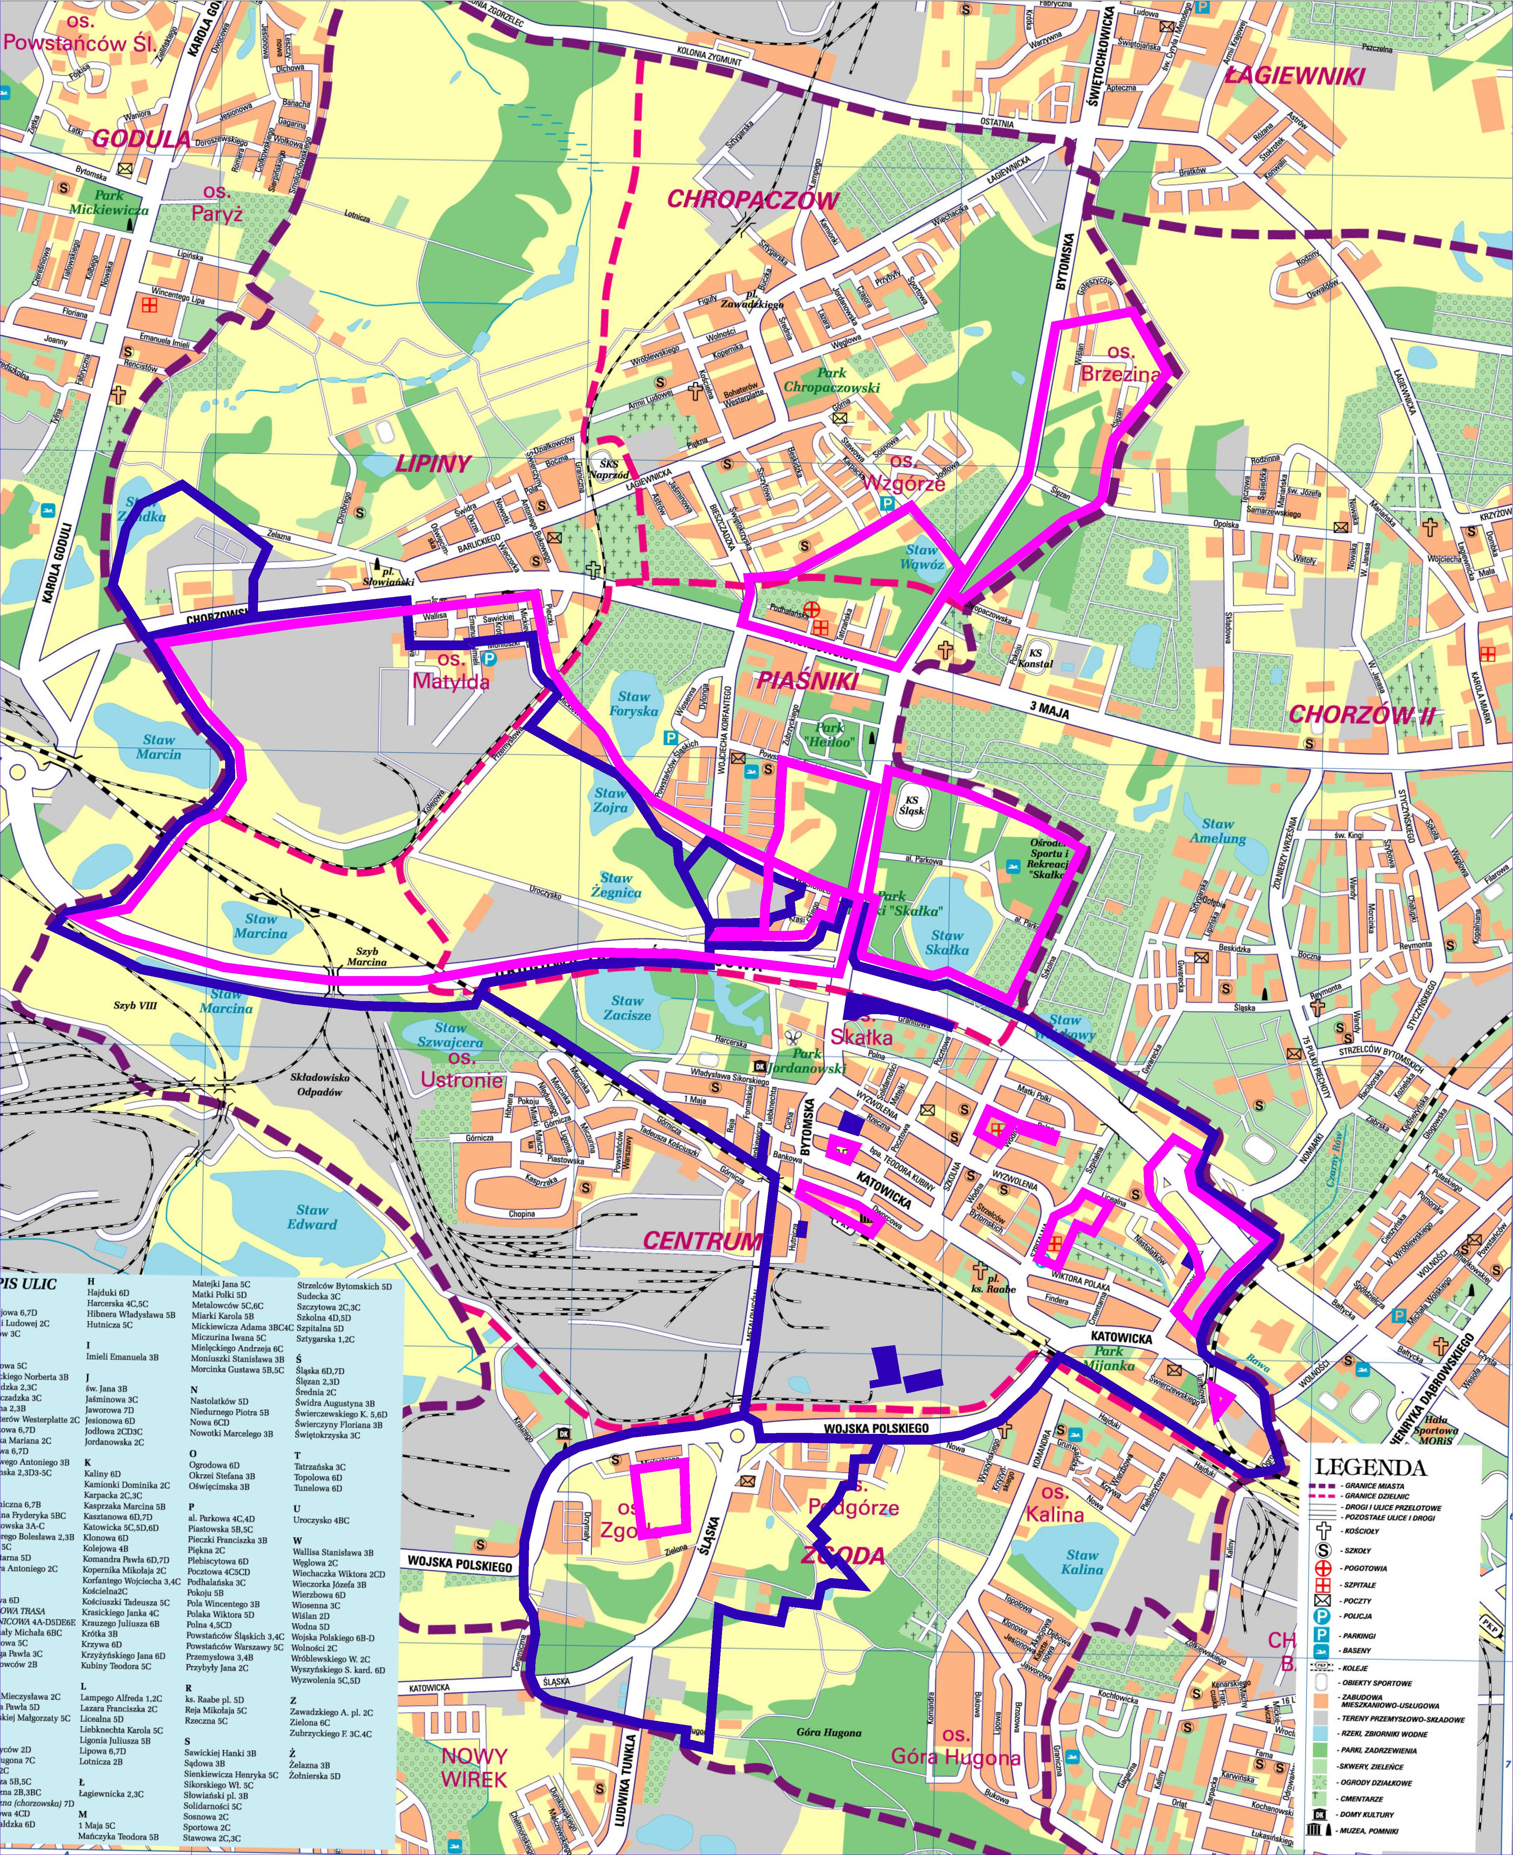

Załącznik nr 1 – MAPA ORIENTACYJNA – TERENY OBJĘTE OBOWIĄZUJĄCYMI MIEJSCOWYMI PLANAMI ZAGOSPODAROWANIA PRZESTRZENNEGO ORAZ DLA KTÓRYCH PODJĘTO UCHWAŁY W SPRAWIE PRZYSTĄPIENIA DO SPORZĄDZENIA PLANU LUB ZMIANY PLANU

Korzyści jakie daje objęcie terenów miasta planami miejscowymi to:
- tworzenie jasnych zasad lokalizacji zabudowy i zagospodarowania terenów,
- jasny układ komunikacyjny tworzony w oparciu o zapisy studium uwarunkowań i kierunków zagospodarowania przestrzennego,
- tworzenie ładu przestrzennego poprzez określenie właściwych proporcji pomiędzy zabudową a terenami towarzyszącymi czy obsługującymi dany teren,
- wykluczenie z zabudowy terenów, które stanowią tereny ważne dla miasta pod względem środowiska naturalnego,
- brak możliwości podejmowania decyzji niezgodnych z polityką przestrzenną miasta zawartą w studium uwarunkowań i kierunków zagospodarowania przestrzennego,
- krótsza procedura uzyskiwania pozwolenia na budowę,
- możliwość racjonalnego gospodarowania nieruchomości będących własnością gminy, możliwość zagospodarowania terenów gminnych.

Biorąc pod uwagę zmiany w obowiązujących przepisach w okresie 2007-2010 należy stwierdzić, że większość zapisów planów jest kompatybilna z zapisami zmienianych przepisów. Faktem jednakże jest, iż sporządzane plany miejscowe dotyczą w znacznej mierze zmian planów obowiązujących a niewielka część dotyczy planów sporządzanych dla nowych, nieobjętych planem terenów.
Biorąc pod uwagę czas sporządzania planów miejscowych na terenie miasta Świętochłowice należy zaznaczyć, że termin prowadzonej procedury formalno-prawnej wynosi około 9 miesięcy. Dodatkowy czas związany jest z przygotowaniem uchwały o przystąpieniu do sporządzenia planu, akceptacja władz miasta itp. W przypadku opracowywanych planów w Gminie czas ten jest znacznie przekroczony jednakże wynika to głównie z faktu, że zdecydowana większość opracowywanych planów wymaga w pierwszej kolejności przyjęcia studium uwarunkowań i kierunków zagospodarowania przestrzennego miasta Świętochłowice, gdyż przyjęte rozwiązania nie są zgodne z zapisami obowiązującego studium… W związku z tym należy stwierdzić, że czas opracowania planów znacznie się przedłuża, jednakże stopień ich zaawansowania jest ogólnie zadowalający tj. plany przeszły pełną procedurę do czasu przekazania Radzie projektów planów do uchwalenia. Jedynie uchwały o przystąpieniu do sporządzenia planów podjęte w tym roku są na etapie opracowywania koncepcji.

- Wnioski o sporządzenie lub zmianę miejscowego planu zagospodarowania przestrzennego

W latach 2007- I półrocze 2010 złożono 12 wniosków o sporządzenie lub zmianę miejscowego planu zagospodarowania w tym dwa z nich dotyczą sporządzenia planu dla terenu, który go nie posiada. Niewielkie zainteresowanie zmianą planu sugeruje, że plany obowiązujące spełniają zamierzenia inwestycyjne inwestorów a wyznaczone parametry są ustalone na realnym poziomie. Natomiast wnioski dotyczące terenów, dla których brak jest miejscowego planu zagospodarowania przestrzennego sugeruje, że potencjalni inwestorzy chcą mieć pewność co do przeznaczenia konkretnego terenu i chcą wiedzieć na jakich warunkach mogą przeprowadzić jakąkolwiek inwestycję.

- Decyzje o warunkach zabudowy i zagospodarowania terenu

Decyzje o warunkach zabudowy i zagospodarowania terenu wydawane są w przypadku gdy w ramach przedmiotowego terenu brak jest obowiązującego planu miejscowego. Decyzje wydawane są dla inwestycji nie stanowiących celu publicznego – warunki zabudowy – oraz dla inwestycji związanych z lokalizacją inwestycji celu publicznego. Dla obydwu rodzai decyzji obowiązuję podobna procedura, jednakże dla inwestycji celu publicznego procedura ta podlega upublicznieniu.

Tabela nr 3 – DECYZJE O WARUNKACH ZBAUDOWY I ZAGOSPODAROWANIA TERENU
rok | Decyzje o warunkach zabudowy | Decyzje ustalające warunki lokalizacji inwestycji celu publicznego | Nowe obiekty w ramach decyzji
2007 | 55 | 13 | 33
2008 | 47 | 8 | 21
2009 | 40 | 8 | 25
I półrocze 2010 | 24 | 1 | 19

Lokalizacja nieruchomości, dla których ustalono warunki zabudowy i lokalizacji inwestycji celu publicznego pokazuj, w których częściach miasta jest największy ruch budowlany. Wprawdzie niewiele jest decyzji sporządzanych dla nowych obiektów ale jest to spowodowane znacznym procentem terenów zabudowanych w skali całego miasta. Z załącznika graficznego można wywnioskować, które tereny należałoby w pierwszej kolejności objąć planami miejscowymi aby uniknąć wydawania decyzji sprzecznych z polityką przestrzenną gminy (niezgodnych z ustaleniami studium) oraz negatywnie wpływających na obraz ładu przestrzennego czego w niektórych przypadkach nie da się uniknąć z uwagi na obowiązujące przepisy w tym zakresie.

- Pozwolenia na budowę

Decyzje o pozwoleniu na budowę konsumują obowiązujące plany miejscowe oraz wydane decyzje o warunkach zabudowy i zagospodarowania terenu. W przypadku miasta Świętochłowice ilość wydawanych decyzji balansuje na podobnym poziomie na przestrzeni roku. Należy jednakże zauważyć, że decyzje w niewielkim procencie dotyczą budynków nowych, przeważają różnego rodzaju przebudowy obiektów istniejących oraz pozwolenia na infrastrukturę techniczną zarówno wewnątrz jak i na zewnątrz.
Tabela nr 4 – POZWOLENIA NA BUDOWĘ
rok | Decyzje o pozwoleniu na budowę | Nowe obiekty w ramach decyzji
2007 | 148 | 11
2008 | 210 | 23
2009 | 162 | 16
I półrocze 2010 | 63 | 9

- Wnioski i podsumowanie

Analiz zmian w zagospodarowaniu przestrzennym miasta Świętochłowice pokazuje w jakich przestrzeniach miasto rozwija się lepiej a które obszary wymagają większej kontroli. Dla tych w pierwszej należy przystąpić do sporządzania miejscowych planów zagospodarowania przestrzennego. Oceniając ogólnie zmiany w zagospodarowaniu przestrzennym należy stwierdzić, że zadania z zakresu planowania przestrzennego stanowiące zadania własne gminy, realizowane są zgodnie z przepisami ustawy o samorządzie gminnym i ustawy o planowaniu i zagospodarowaniu przestrzennym. Analiza zmian w zagospodarowaniu przestrzennym wykazała, że na obecnym etapie nie ma konieczności podejmowania uchwały o przystąpieniu do sporządzania aktualizacji planów miejscowych, jednakże należy przyjąć, że część z nich będzie wymagała dostosowania do zapisów nowego studium oraz zmian jakie zaszły w obowiązujących przepisach.
Wnioski:
- Studium uwarunkowań i kierunków zagospodarowania przestrzennego jest nieaktualne, co stwierdziła Rada Miejska w Świętochłowicach podejmując uchwałę nr XXII/175/2004 z dnia 30.06.2004r gdzie uznano to studium za nieaktualne oraz przystąpiono do sporządzenia nowego studium uwarunkowań i kierunków zagospodarowania przestrzennego.
- Prace nad nowym studium, jako dokumentem określającym politykę przestrzenną gminy, należy niezwłocznie zakończyć.
- Obowiązujące plany miejscowe są aktualne jednakże w pewnych przestrzeniach wymagają sporządzania zmian
- Zmiany bądź nowe plany zagospodarowania przestrzennego należy sporządzać w oparciu o wieloletni program sporządzania planów miejscowych dla terenów wyznaczonych naturalnymi, istniejącymi granicami na terenie miasta Świętochłowice
- Zmiany w zagospodarowaniu przestrzennym, jakie zachodziły w latach 2007 – I półrocze 2010 są zmianami istotnymi, które należy brać pod uwagę przy tworzeniu strategicznych dokumentów.

- Wieloletni program sporządzania planów miejscowych

Proponuje się realizacje miejscowych planów zagospodarowania przestrzennego według przedstawionej poniżej kolejności
- Miejscowy plan zagospodarowania przestrzennego dla południowej części Lipin i części Piaśnik.
- Miejscowy plan zagospodarowania przestrzennego dla północnej części Lipin.
- Miejscowy plan zagospodarowania przestrzennego dla osiedla Hugoberg.
- Miejscowy plan zagospodarowania przestrzennego dla osiedla w rejonie ulicy Górniczej.

- Załączniki graficzne

- Mapa orientacyjna – tereny objęte obowiązującymi miejscowymi planami zagospodarowania przestrzennego oraz dla których podjęto uchwały w sprawie przystąpienia do sporządzenia planu lub zmiany planu.
- Mapa zasadnicza w skali 1 :5000 z naniesionymi wnioskami o sporządzenia planu lub jego zmiany.
- Mapa zasadnicza w skali 1 :5000 z obszarami dla których ustalono warunki zabudowy oraz lokalizacji inwestycji celu publicznego.

UZASADNIENIE

Art. 32 ustawy z dnia 27 marca 2003 r. o planowaniu i zagospodarowaniu przestrzennym (Dz.U. z 2003 r. Nr 80, poz. 717 z późniejszymi zmianami) jest podstawą do dokonania oceny aktualności planów miejscowych. Na podstawie analizy stwierdza się, czy obowiązujące dokumenty z zakresu planowania przestrzennego są aktualne.

